Tu Evento – Capysoft
Manual de Usuario aplicación móvil
Versión 1.0

Desarrolladores de Capysoft:
Cristofer David Lozano Contreras
Jhampier Santos Ortiz

Análisis y Desarrollo de Software
Ficha: 3145556

Instructora: Karol Daniela Correa

Servicio Nacional de Aprendizaje – SENA
CIES – Regional Huila

5 de noviembre de 2026

Control de versiones
A continuación, se presenta el historial de cambios realizados sobre este documento.
Tabla 1
Historial de cambios del manual
Versión | Fecha | Descripción del cambio | Responsable
1.0 | 05/11/2026 | Creación del manual de usuario de la aplicación móvil de "Tu Evento": instalación, acceso, funcionalidades por rol, mensajes frecuentes y evidencia de funcionamiento en iOS. | Cristofer David Lozano Contreras

Tabla de contenido
Introducción 4
Objetivo 4
Alcance 4
Descripción general de la aplicación 5
Presentación de la aplicación 5
Requisitos de uso 5
Roles de usuario 6
Instalación de la aplicación 6
Acceso a la aplicación 8
Inicio de sesión 8
Registro de cuenta 9
Usuario asistente 10
Flujo general del rol 10
Exploración de eventos 10
Selección de sillas y compra 11
Mis entradas y código QR 13
Cartera 15
Notificaciones 16
Perfil, idioma y tema 16
Usuario organizador 17
Flujo general del rol 17
Validación de entradas 18
Usuario administrador 19
Evidencia de funcionamiento en iOS 21
Mensajes de validación y errores frecuentes 24
Recomendaciones de uso 24
Glosario 25
Referencias 25

Introducción
El presente manual de usuario describe de forma clara y detallada el uso de la aplicación móvil de "Tu Evento", desarrollada por Capysoft. La aplicación complementa la plataforma web: permite a los asistentes explorar eventos, comprar entradas y presentarlas en la puerta del evento mediante un código QR, y permite a los organizadores validar esas entradas con la cámara del teléfono.
La creación, la maquetación y la publicación de eventos se realizan desde la plataforma web y se describen en el Manual de usuario web (Santos Ortiz y Lozano Contreras, 2026c). Los términos técnicos usados en este documento se explican en el Glosario, al final del manual.

Objetivo
Explicar paso a paso cómo instalar la aplicación móvil de "Tu Evento" y cómo usar sus funcionalidades según el rol del usuario (asistente, organizador o administrador), de modo que cualquier persona pueda utilizarla de forma autónoma, sin conocimientos técnicos ni asistencia directa del equipo desarrollador.

Alcance
Este manual cubre:
- La descarga e instalación de la aplicación en dispositivos Android.
- El registro, el inicio de sesión y la recuperación de la contraseña desde la aplicación.
- La exploración de eventos, la selección de sillas y la compra de entradas.
- La consulta de las entradas compradas y la generación de su código QR.
- La cartera, las notificaciones y el perfil del usuario (idioma y tema).
- La validación de entradas por parte del organizador.
- El panel de administración disponible en la aplicación.
- La evidencia de funcionamiento de la aplicación en iOS.
Este manual no cubre:
- La creación, edición, maquetación y publicación de eventos, que se realizan desde la plataforma web (véase el Manual de usuario web; Santos Ortiz y Lozano Contreras, 2026c).
- La instalación de servidores o el despliegue del sistema (véase el Manual de instalación; Santos Ortiz y Lozano Contreras, 2026a).
- Aspectos técnicos de programación, arquitectura o base de datos (véase el Manual técnico; Santos Ortiz y Lozano Contreras, 2026b).
- La publicación de la aplicación en las tiendas de aplicaciones (Google Play o App Store).

Descripción general de la aplicación

Presentación de la aplicación
La aplicación móvil de "Tu Evento" usa la misma cuenta y la misma información que la plataforma web: los eventos, las compras, la cartera y las notificaciones se sincronizan entre ambas. Su barra inferior tiene tres accesos: Inicio, Eventos (botón central) y Perfil. Desde Inicio, los accesos rápidos llevan a Buscar eventos, Mis tickets, Mi billetera y Notificaciones.
Nota sobre los pagos: al igual que en la versión web, el pago de las entradas se realiza de forma simulada mediante un microservicio desarrollado por el equipo de Capysoft, que reproduce el flujo de la pasarela Wompi (Wompi, s. f.).

Requisitos de uso
- Un teléfono Android con conexión estable a internet.
- Espacio libre para instalar la aplicación (el instalador ocupa cerca de 165 MB).
- Permiso para instalar aplicaciones de origen desconocido, ya que la aplicación se distribuye como archivo APK.
- Permiso de cámara, solo para el organizador que valida entradas.
- Un correo Gmail al que tenga acceso, para recibir los códigos de verificación.

Roles de usuario
La aplicación respeta los mismos roles de la plataforma web, como se resume en la Tabla 2.
Tabla 2
Roles de usuario en la aplicación móvil
Rol | Descripción | Funcionalidades en la aplicación
Asistente | Usuario que se registra y participa en los eventos publicados. | Explorar eventos, elegir sillas, comprar entradas, mostrar el QR de sus entradas, usar la cartera y gestionar su perfil.
Organizador | Usuario habilitado para crear eventos (desde la web). | Todo lo del asistente, más la validación de las entradas de sus eventos con la cámara.
Administrador | Usuario que supervisa la plataforma. | Panel de administración con los mismos módulos de la versión web.
Nota. El rol de organizador requiere la aprobación del administrador, que se solicita desde la plataforma web.

Instalación de la aplicación
La aplicación se distribuye como un archivo de instalación APK que se descarga desde el sitio web de "Tu Evento".
- Desde el navegador del teléfono, ingrese a tuevento-capysoft.tech.
- Abra la opción de descarga de la aplicación y presione "Descargar APK" (Figura 1).
- Cuando termine la descarga, abra el archivo desde la carpeta Descargas del teléfono.
- Si el teléfono lo solicita, permita instalar aplicaciones de origen desconocido para el navegador.
- Presione "Instalar" en la ventana "¿Deseas instalar esta app?" (Figura 2).
- Al terminar, abra la aplicación desde el ícono de TuEvento.
Figura 1
Descarga de la aplicación
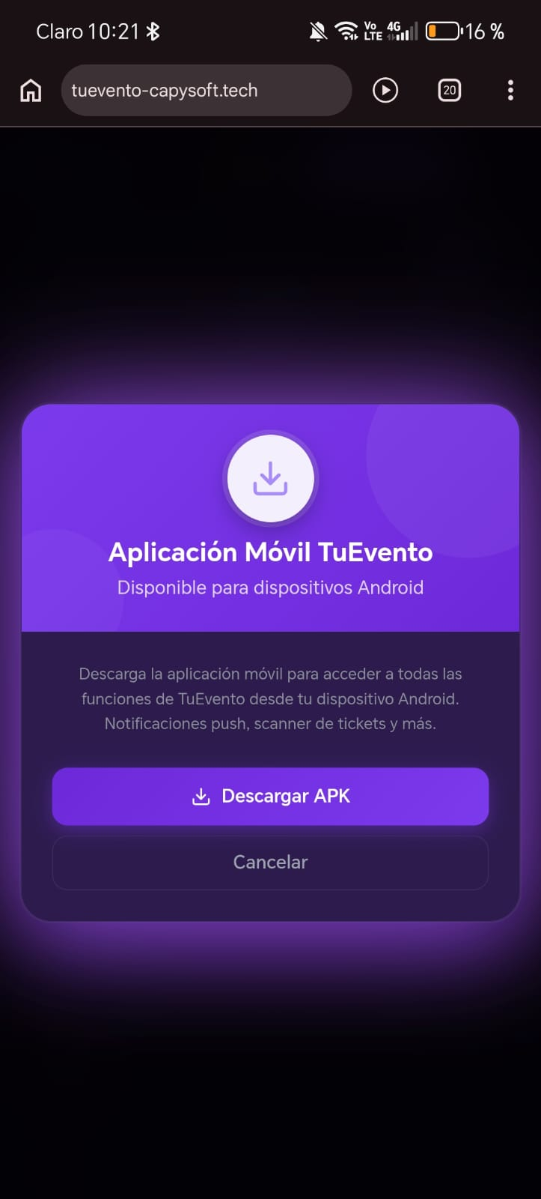
Nota. Ventana "Aplicación Móvil TuEvento" del sitio web, con el botón "Descargar APK".
Figura 2
Instalación del archivo APK
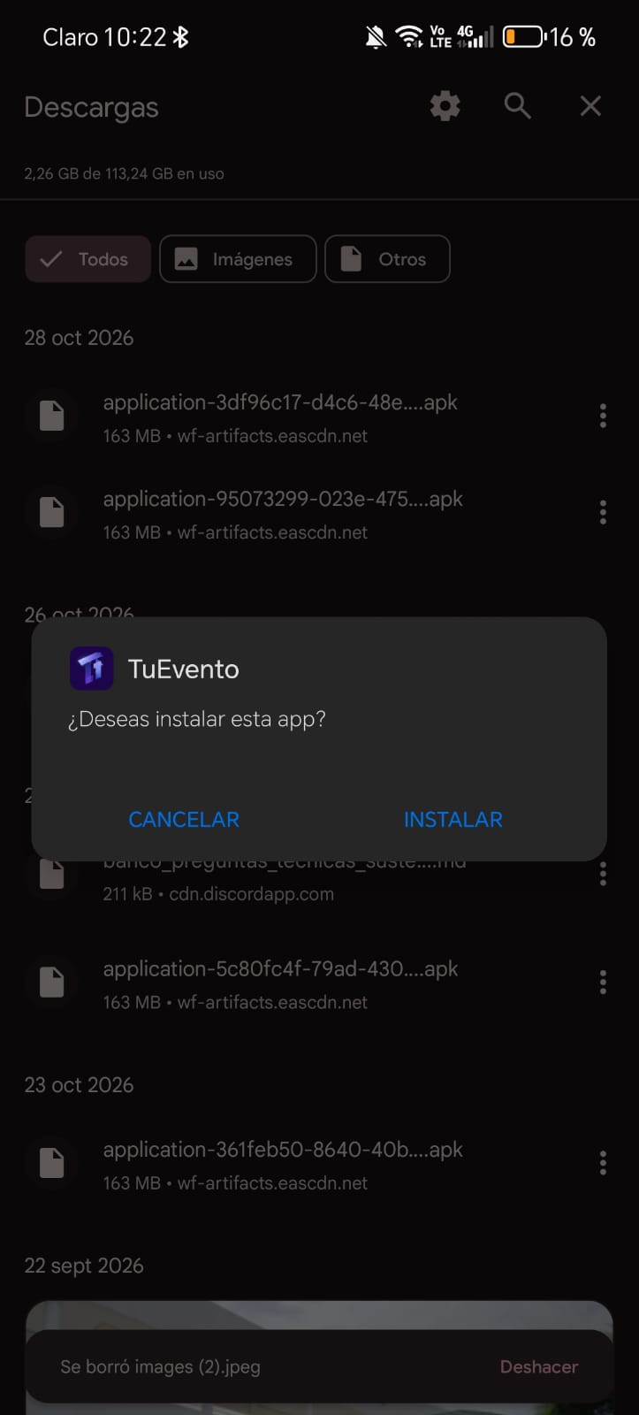
Nota. Confirmación de Android para instalar la aplicación descargada.
Android puede mostrar una advertencia porque la aplicación no proviene de Google Play. Es un comportamiento normal para las aplicaciones que se instalan desde un archivo APK.

Acceso a la aplicación

Inicio de sesión
Al abrir la aplicación sin una sesión activa se muestra la pantalla "Iniciar Sesión". El botón con la bandera, arriba a la derecha, permite cambiar el idioma de la aplicación.
- Escriba su correo electrónico y su contraseña.
- Presione "Iniciar Sesión". También puede ingresar con "Iniciar sesión con Google".
- Si olvidó su contraseña, presione "¿No recuerdas tu contraseña?" y siga los pasos: ingrese su correo, escriba el código que recibirá y defina la nueva contraseña.
Figura 3
Inicio de sesión
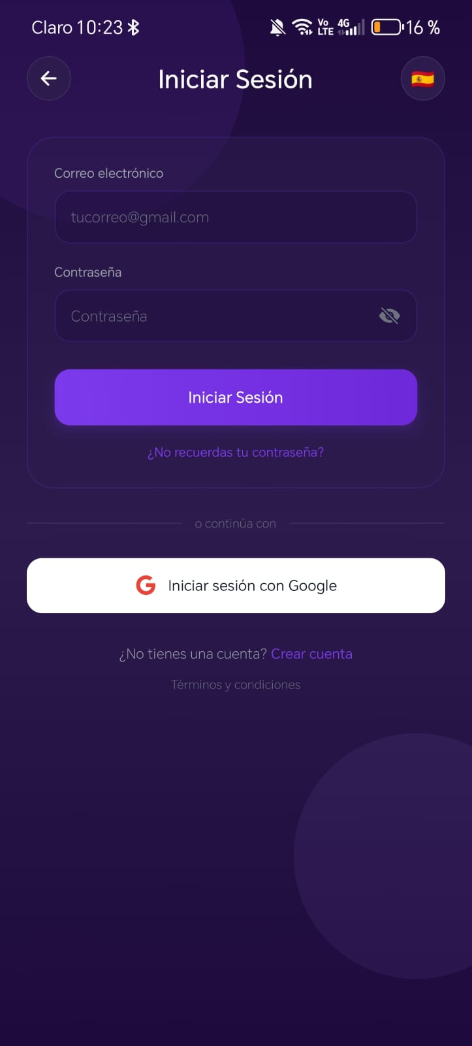
Nota. Ingreso con correo y contraseña o con Google, y enlaces para recuperar la contraseña y crear una cuenta.
Al iniciar sesión o crear una cuenta, el usuario acepta los Términos y condiciones de "Tu Evento", que pueden consultarse desde el enlace ubicado al final de la pantalla.

Registro de cuenta
- En la pantalla de inicio de sesión, presione "Crear cuenta".
- Escriba su nombre completo, su correo electrónico y una contraseña de mínimo 8 caracteres que incluya mayúsculas y números.
- Presione "Crear cuenta".
- Revise su correo, copie el código de activación y escríbalo en la pantalla de verificación para activar la cuenta. Si no lo recibió, use "Reenviar correo de activación".
Figura 4
Registro de cuenta
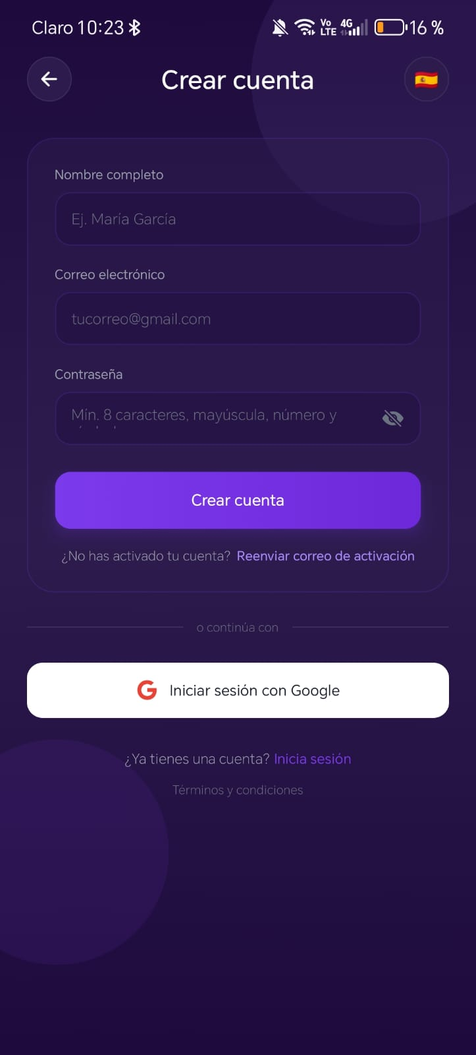
Nota. Formulario "Crear cuenta" con el nombre completo, el correo y la contraseña.

Usuario asistente

Flujo general del rol
El asistente explora los eventos publicados, abre el detalle de un evento, elige sus sillas en el mapa del recinto y paga. Sus entradas quedan en "Mis entradas", desde donde genera el código QR que presenta en la entrada del evento.

Exploración de eventos
- Presione el botón central de la barra inferior o el acceso rápido "Buscar eventos".
- Escriba el nombre del evento en "Buscar eventos..." o filtre por categoría (por ejemplo, Populares, Todas o Deportes).
- En la tarjeta del evento, presione "Ver detalles".
Figura 5
Listado de eventos
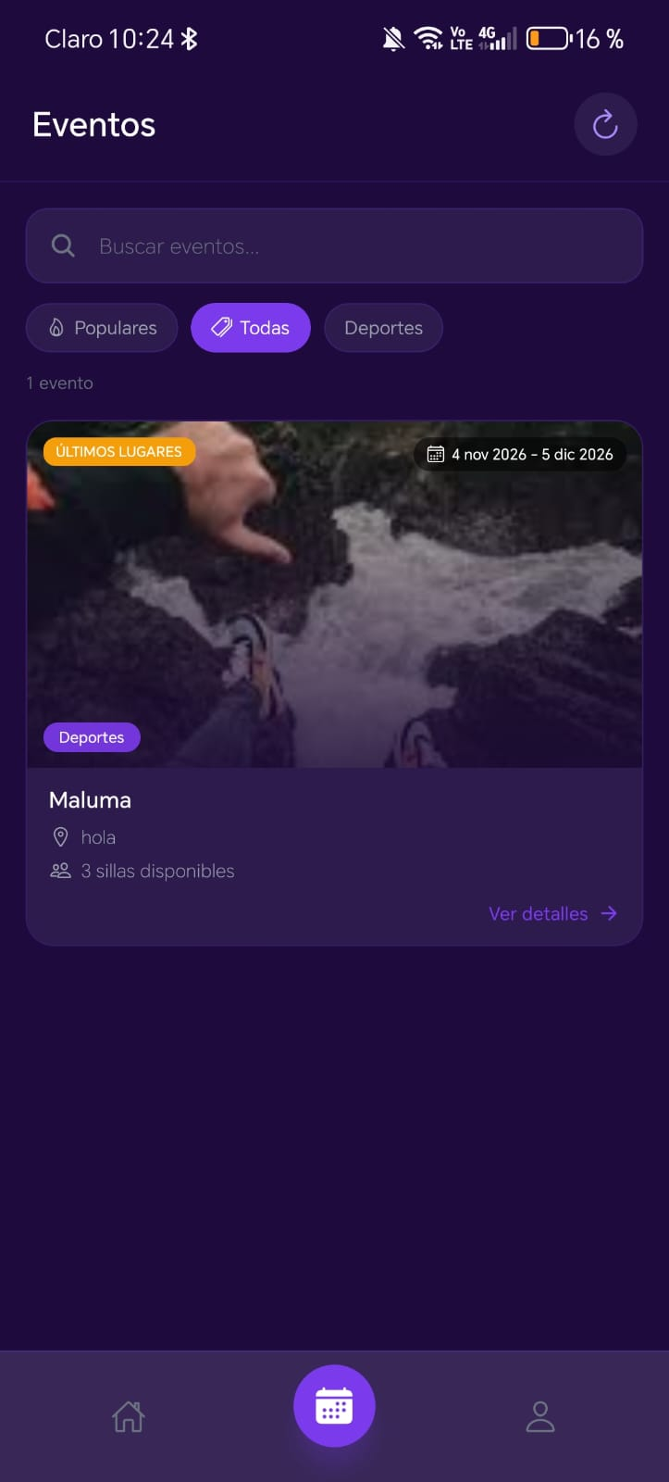
Nota. Búsqueda, filtros por categoría y tarjeta del evento con sus fechas, lugar y sillas disponibles.

Selección de sillas y compra
- En el detalle del evento, revise la galería y la información del evento.
- En "Mapa de Sillas", indique cuántas sillas necesita con los botones de más y menos.
- Elija la sección (cada una muestra su precio y las sillas disponibles) y toque las sillas en el mapa. Las sillas disponibles se muestran en verde.
- Revise "Tu Carrito" y presione "Ir al pago".
- En "Confirmar compra", revise las sillas y el total, elija "Pago normal" o "Usar cartera" y el método de pago "Código QR".
- Presione "Pagar" y complete el pago.
Figura 6
Detalle del evento y mapa de sillas
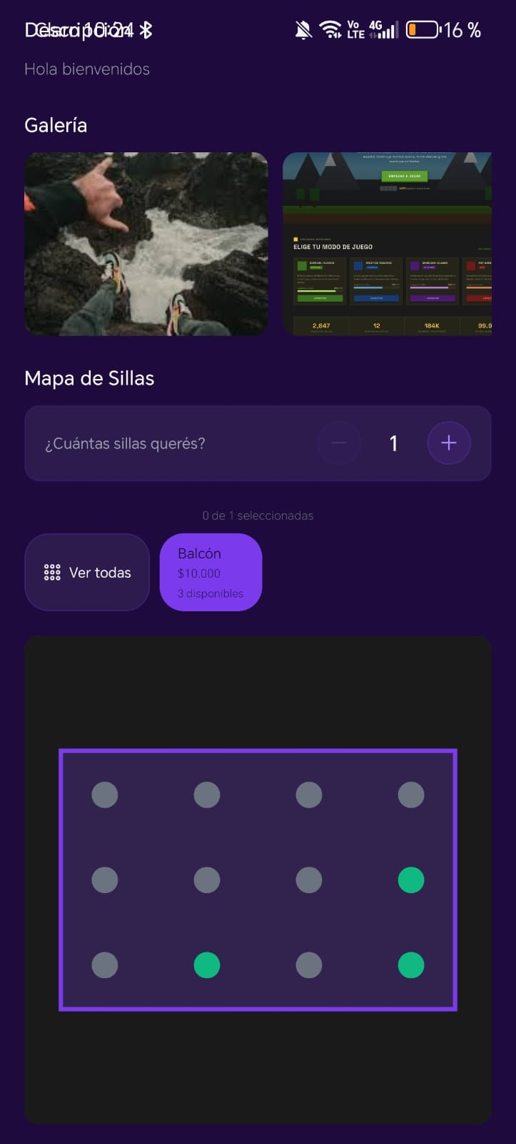
Nota. Galería del evento, cantidad de sillas, secciones con su precio y mapa del recinto.
Figura 7
Confirmación de compra
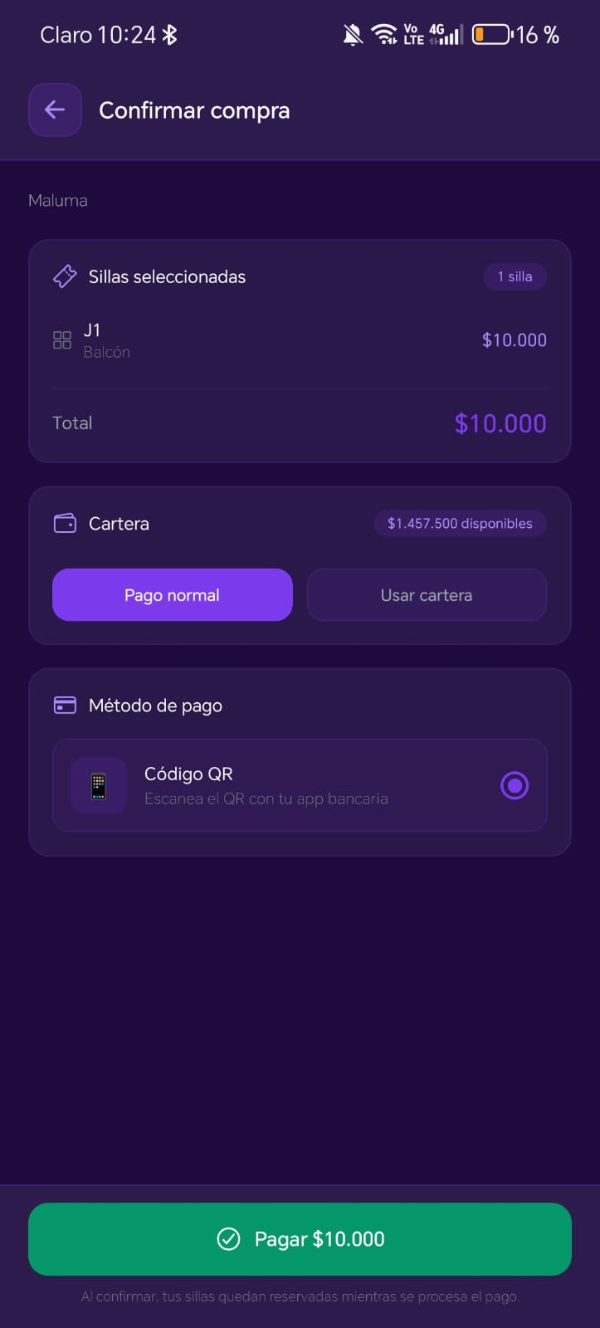
Nota. Resumen de las sillas, total, uso de la cartera y método de pago.
Las sillas elegidas quedan reservadas por un tiempo limitado (hasta 10 minutos) mientras se completa el pago. Si el tiempo termina o el pago es rechazado, las sillas vuelven a estar disponibles y deben elegirse de nuevo.

Mis entradas y código QR
Cada compra genera una orden con una o varias entradas. El código QR de la orden es el que se presenta al organizador en la entrada del evento.
- Desde Inicio, presione "Mis tickets".
- Ubique la orden del evento. Cada entrada muestra su código y su estado (por ejemplo, "Válido").
- Presione "QR orden" para mostrar el código de toda la orden, o "QR" para una entrada individual.
- Muestre el código al organizador en la entrada del evento.
Figura 8
Mis entradas
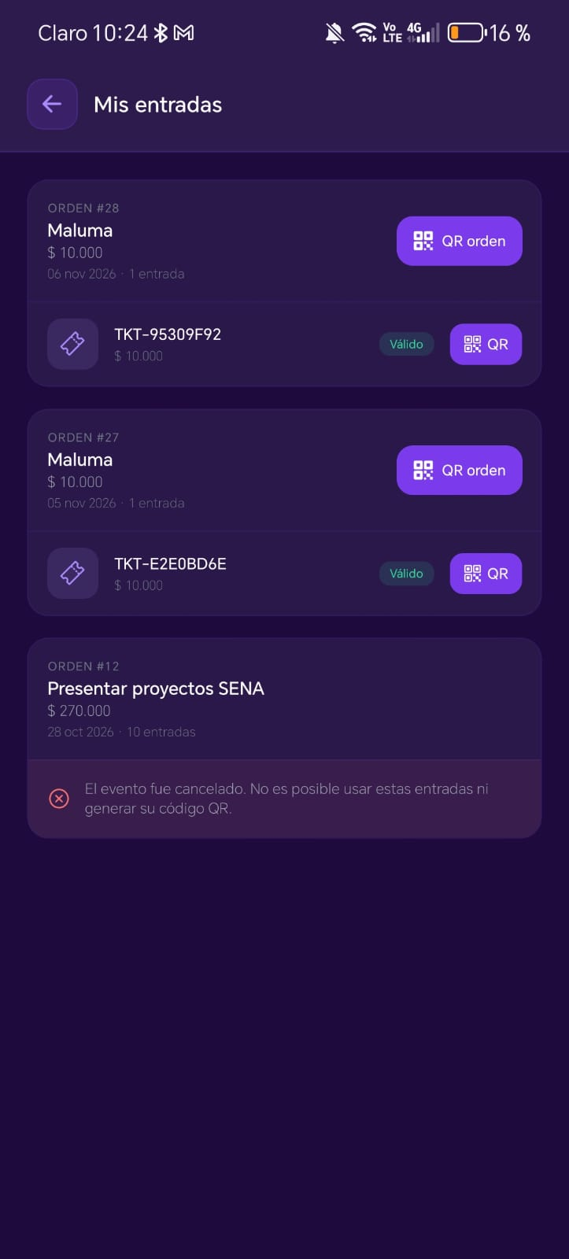
Nota. Órdenes con sus entradas y estados; las entradas de un evento cancelado no pueden usarse.
Figura 9
Código QR de la orden
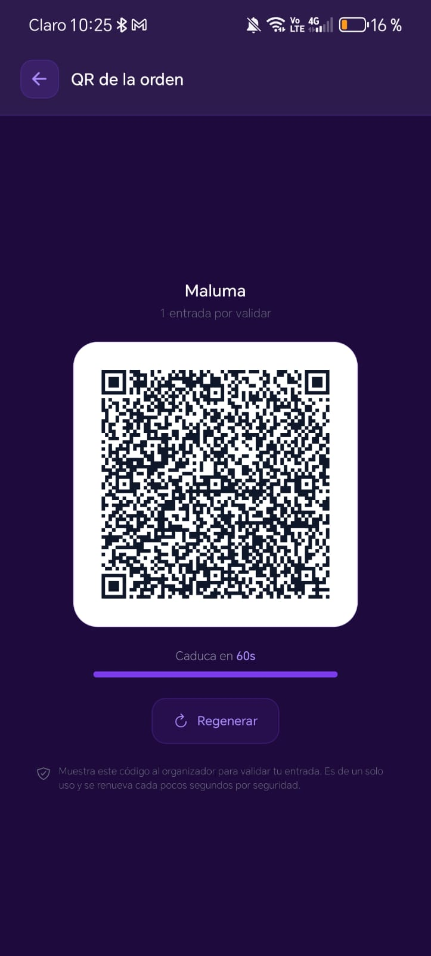
Nota. Código QR de un solo uso, con el tiempo de vigencia y el botón "Regenerar".
Por seguridad, el código QR caduca a los pocos segundos y se renueva automáticamente; también puede generarse uno nuevo con "Regenerar". Si el evento fue cancelado, la orden lo indica y no es posible generar su código.

Cartera
La cartera muestra el saldo disponible del usuario y el historial de sus movimientos.
- Desde Inicio, presione "Mi billetera".
- Consulte el saldo disponible y el historial de créditos y compras.
- Para usar el saldo, presione "Usar saldo en una compra" o elija "Usar cartera" al confirmar una compra.
Figura 10
Cartera del usuario
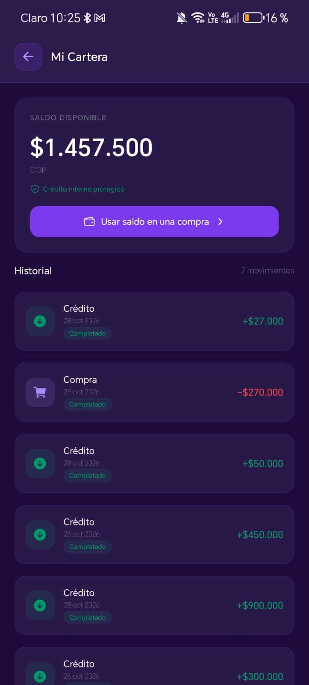
Nota. Saldo disponible e historial de movimientos.
Si un evento se cancela, el valor pagado por cada entrada se reembolsa como crédito en la cartera del comprador.

Notificaciones
El ícono de campana de la pantalla de Inicio, o el acceso rápido "Notificaciones", muestra los avisos de la cuenta, como pagos aprobados, créditos en la cartera o la validación de una entrada en la puerta del evento.

Perfil, idioma y tema
- Presione "Perfil" en la barra inferior.
- En "Información Personal", edite su nombre completo y su biografía y presione "Guardar cambios".
- En "Idioma Preferido", elija español, inglés, francés o portugués.
- En "Personalizar tema", elija y personalice los colores de la aplicación.
Figura 11
Perfil del usuario
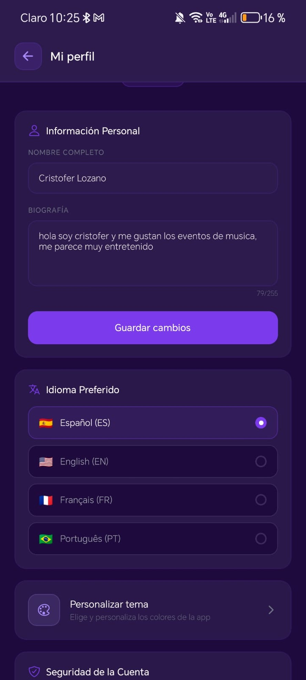
Nota. Información personal, idioma preferido y personalización del tema.
En "Seguridad de la Cuenta" se encuentran las opciones para cerrar la sesión y desactivar la cuenta.

Usuario organizador

Flujo general del rol
El organizador crea y publica sus eventos desde la plataforma web. En la aplicación móvil, además de las funcionalidades del asistente, dispone de "Validar entradas" para controlar el ingreso al evento con la cámara del teléfono.

Validación de entradas
- Presione "Perfil" en la barra inferior y, en la sección Organizador, elija "Validar entradas".
- La primera vez, presione "Permitir cámara" para dar acceso a la cámara.
- Apunte la cámara al código QR que muestra el asistente.
- Espere el resultado: "¡Entrada válida! Puedes ingresar" indica que la entrada se validó.
- Presione "Escanear otra" para continuar con el siguiente asistente.
Figura 12
Escaneo del código QR
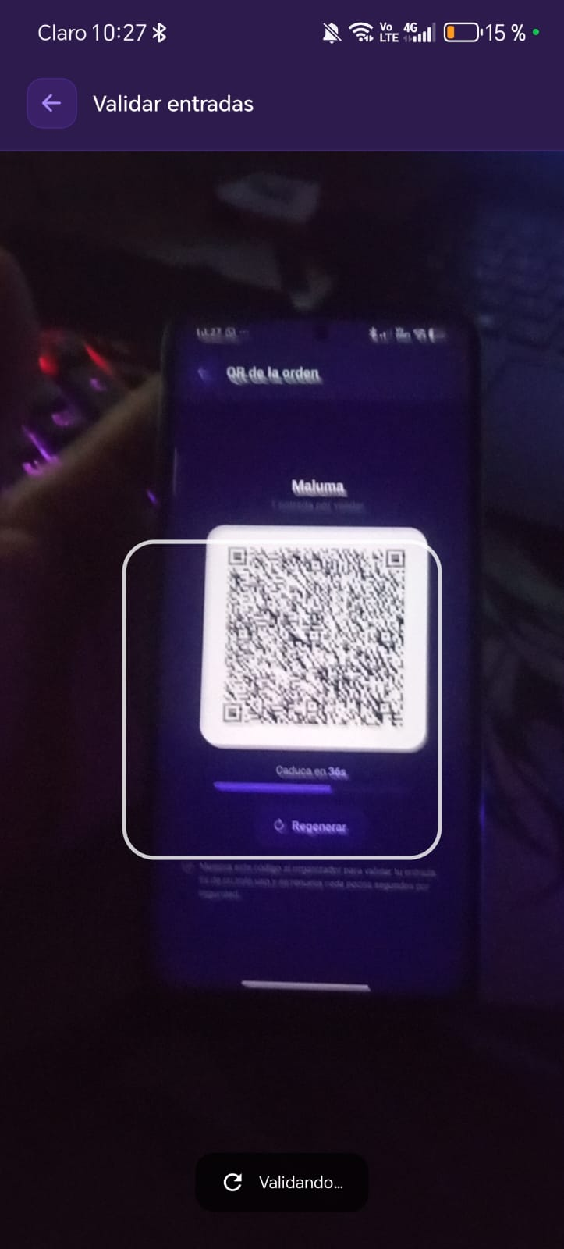
Nota. La cámara lee el código QR de la orden que muestra el asistente.
Figura 13
Entrada validada
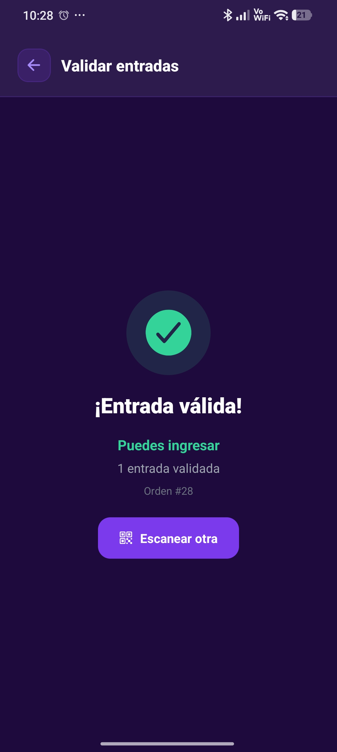
Nota. Resultado de una validación correcta, con el número de entradas validadas y la orden.
Cada código QR solo puede usarse una vez. Si se escanea de nuevo, la aplicación muestra "Entrada ya escaneada"; si el código no corresponde a una entrada válida, muestra "QR no válido". Al validar, el asistente recibe la confirmación en su aplicación.

Usuario administrador
Al iniciar sesión como administrador, la aplicación muestra el "Panel de administración", con los mismos módulos de la plataforma web adaptados al teléfono.
Figura 14
Panel de administración
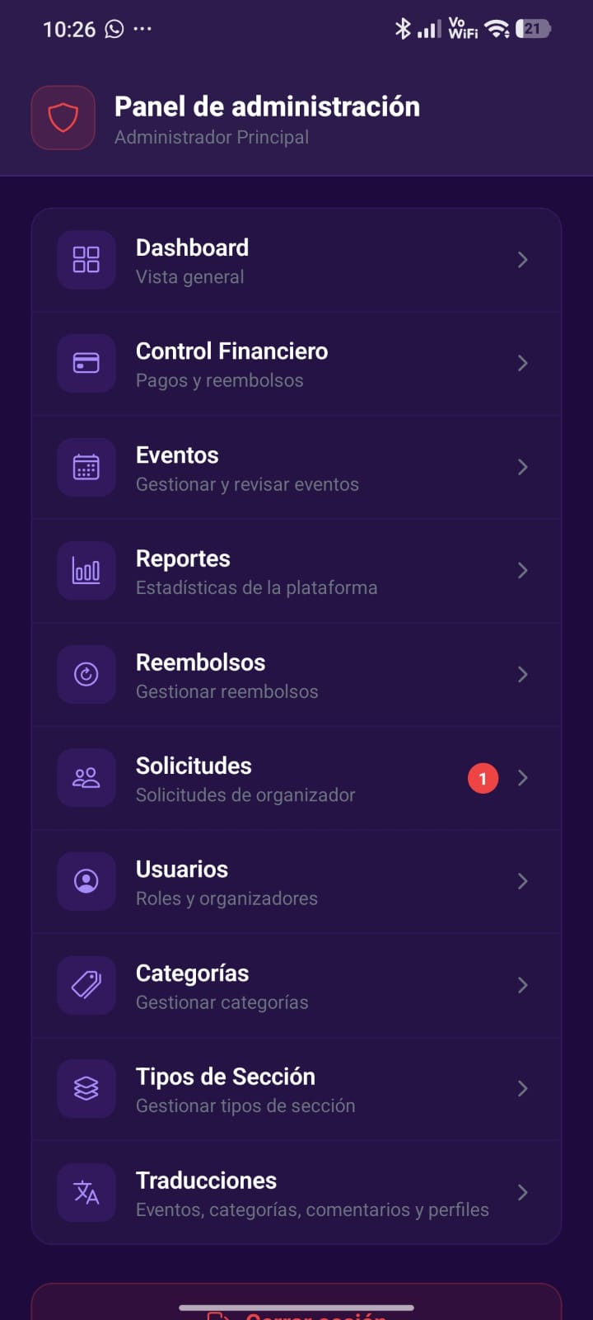
Nota. Módulos disponibles para el administrador en la aplicación.
- Dashboard: vista general de la plataforma.
- Control Financiero: pagos y reembolsos.
- Eventos: gestión y revisión de los eventos.
- Reportes: estadísticas de la plataforma.
- Reembolsos: gestión de los reembolsos.
- Solicitudes: solicitudes para ser organizador; el número indica las pendientes.
- Usuarios: roles y organizadores.
- Categorías y Tipos de Sección: catálogos que usan los organizadores.
- Traducciones: textos de eventos, categorías, comentarios y perfiles en otros idiomas.
El funcionamiento de cada módulo se describe en el Manual de usuario web (Santos Ortiz y Lozano Contreras, 2026c).

Evidencia de funcionamiento en iOS
La aplicación se desarrolló con React Native y Expo, tecnologías que permiten ejecutarla tanto en Android como en iOS. Para verificar su funcionamiento en iOS, el equipo la ejecutó en el simulador de iOS de Xcode, en un equipo Mac facilitado por el instructor Carlos Julio Cadena Sarasty. Las condiciones de la prueba se resumen en la Tabla 3.
Tabla 3
Condiciones de la prueba en iOS
Aspecto | Detalle
Dispositivo simulado | iPhone SE (3.ª generación)
Sistema operativo | iOS 18.3
Herramienta | Simulador de iOS (Xcode) en macOS
Flujos verificados | Inicio, detalle del evento con comentarios, carrito de compra y Mis entradas
Resultado | La aplicación funcionó correctamente en los flujos verificados
Distribución | No se distribuye para iOS; la distribución oficial es el archivo APK para Android
La aplicación no se publica para iOS porque instalarla en iPhone fuera del simulador exige una membresía paga del programa Apple Developer. Desde la Figura 15 hasta la Figura 18 se muestra la aplicación en ejecución; el nombre del dispositivo y la versión de iOS aparecen en la esquina superior izquierda de cada captura.
Figura 15
Pantalla de inicio en iOS
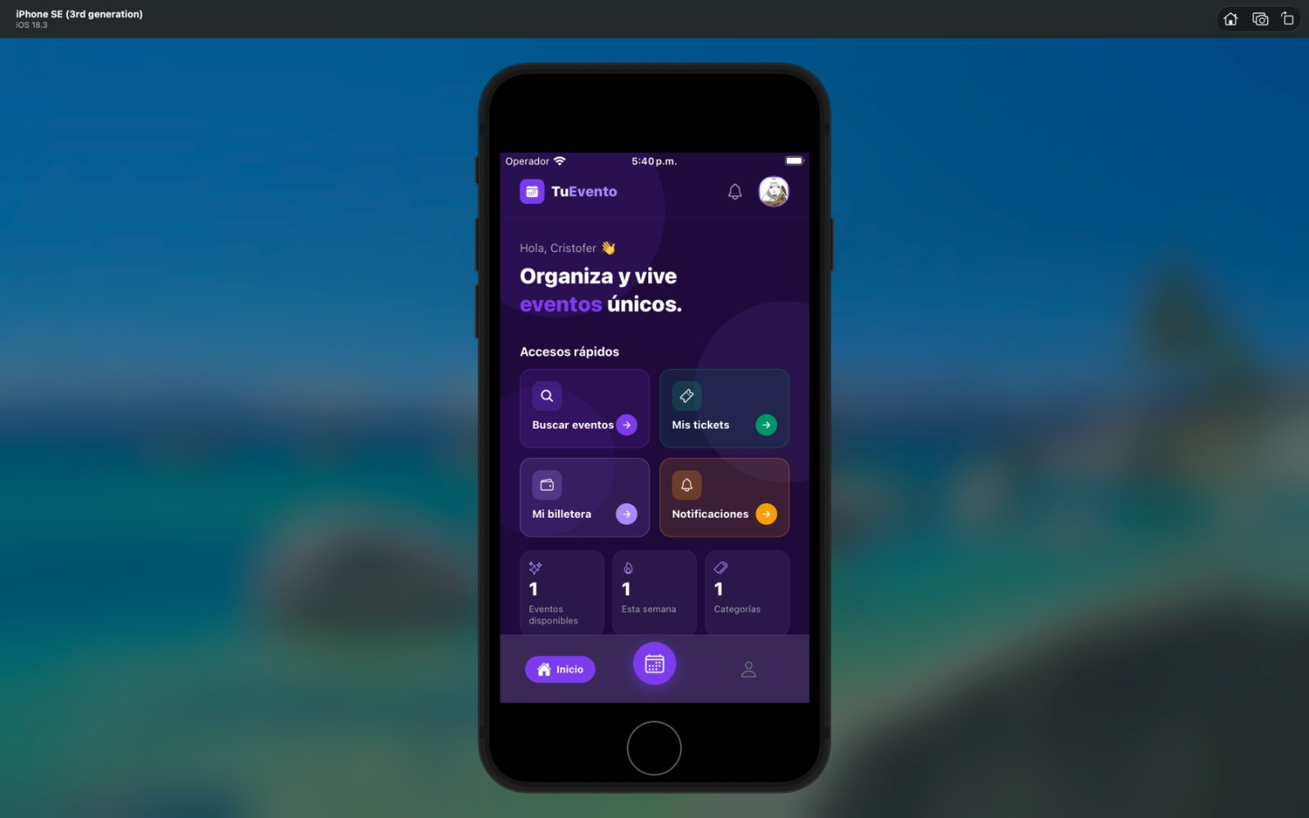
Nota. Saludo al usuario, accesos rápidos e indicadores de la pantalla de Inicio.
Figura 16
Detalle del evento en iOS
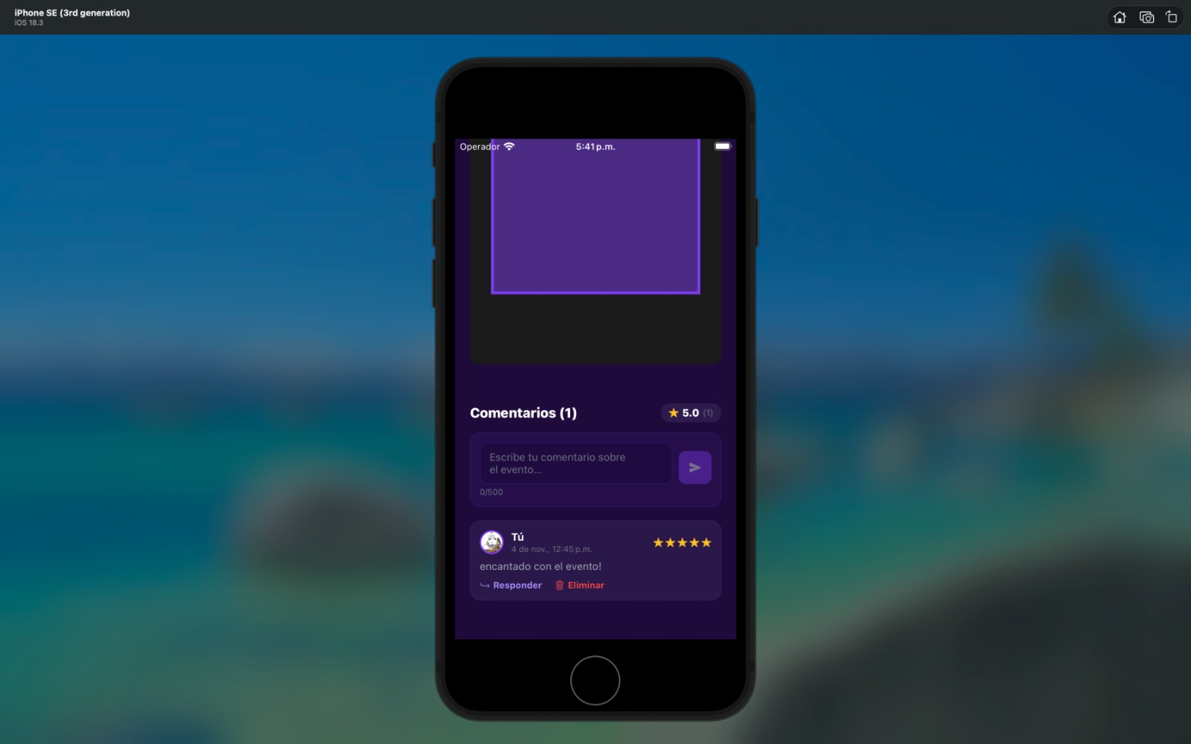
Nota. Sección de comentarios del evento con su calificación.
Figura 17
Carrito de compra en iOS
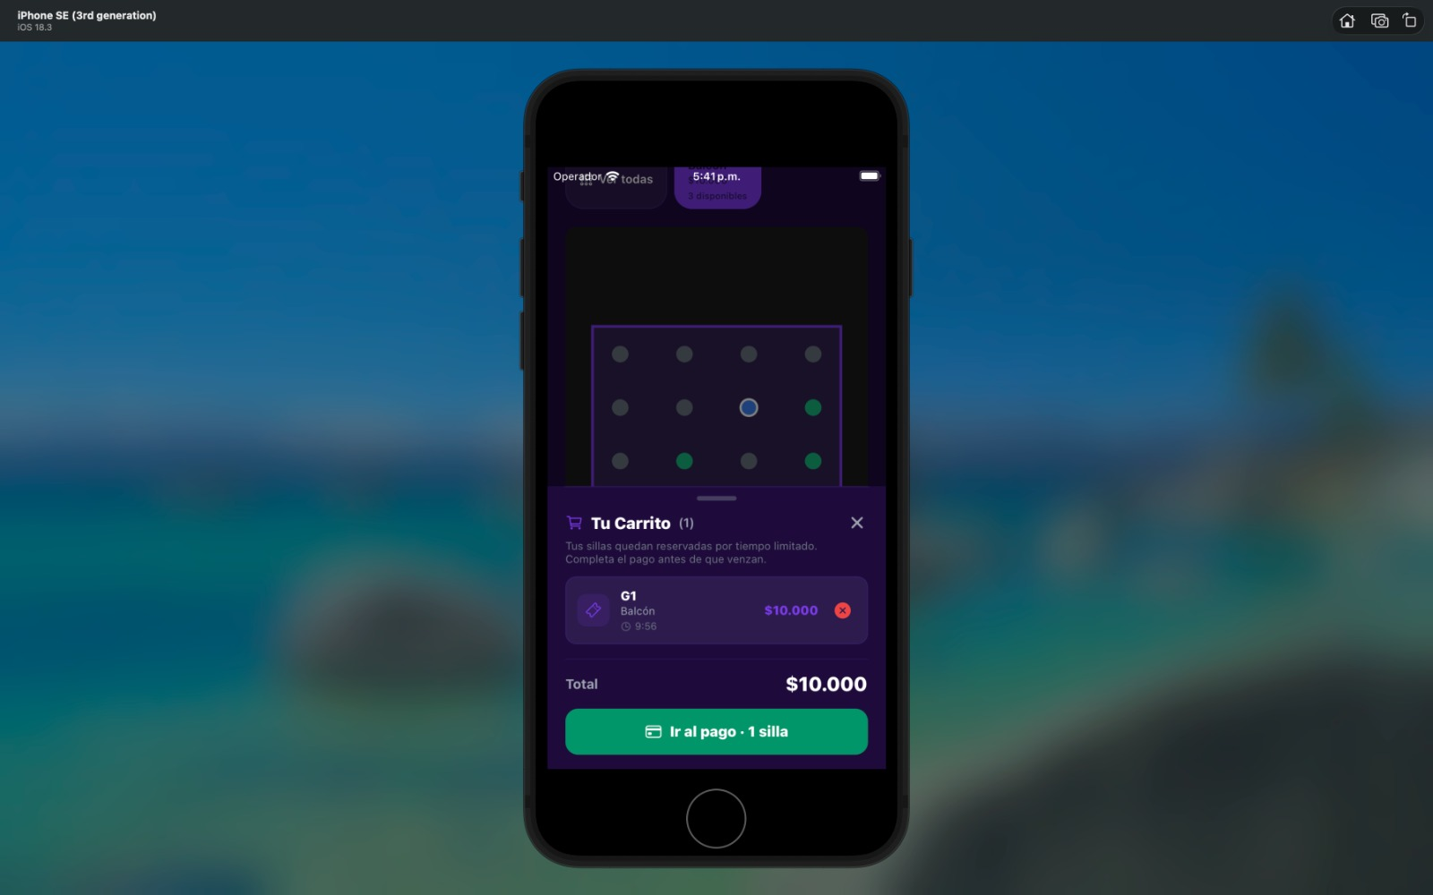
Nota. Silla seleccionada en el mapa del recinto y carrito con el total y el botón "Ir al pago".
Figura 18
Mis entradas en iOS
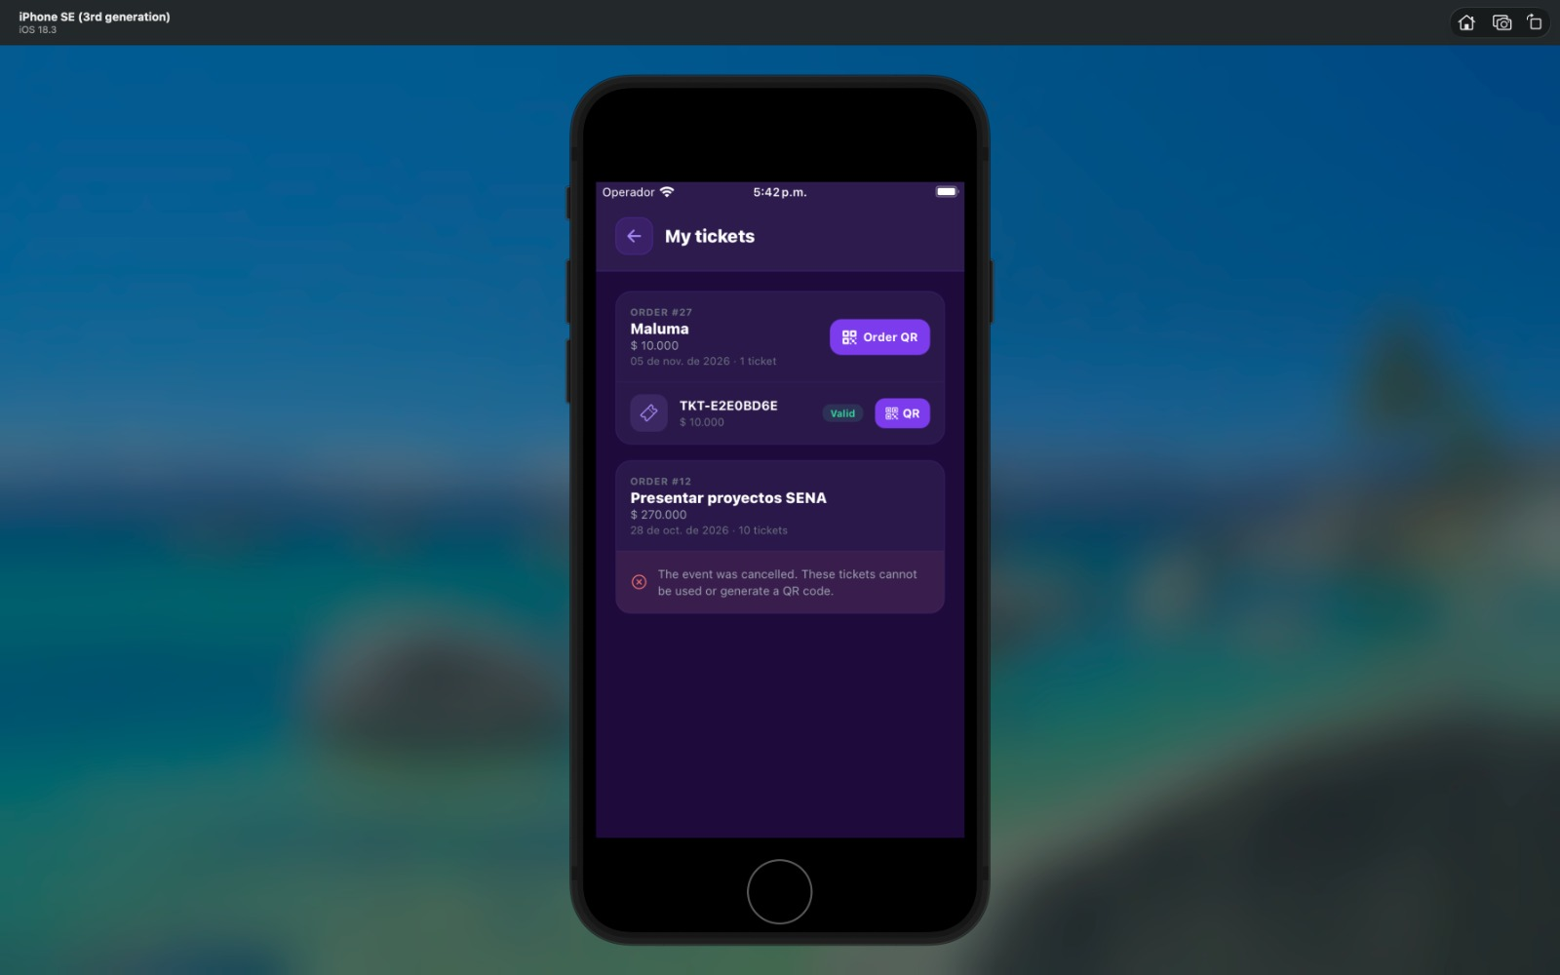
Nota. Órdenes y entradas del usuario. Esta captura se tomó con la aplicación configurada en inglés, uno de los idiomas que ofrece la aplicación.

Mensajes de validación y errores frecuentes
La Tabla 4 reúne los mensajes que la aplicación puede mostrar y cómo resolverlos.
Tabla 4
Mensajes de validación y errores frecuentes
Situación | Mensaje mostrado | Causa | Solución
Instalación bloqueada | Android impide instalar el archivo descargado. | El teléfono no permite instalar aplicaciones de origen desconocido. | Permita la instalación de origen desconocido para el navegador o el gestor de archivos y abra de nuevo el APK.
Código QR vencido | El organizador no puede validar el código. | El código QR caducó antes de escanearse. | Presione "Regenerar" y muestre el nuevo código.
Entrada ya usada | "Entrada ya escaneada". | El código de esa entrada ya se validó. | Verifique con el organizador; cada entrada solo permite un ingreso.
Código no reconocido | "QR no válido". | El código no corresponde a una entrada de "Tu Evento". | Pida al asistente abrir el código desde "Mis tickets".
Cámara sin permiso | "Necesitamos la cámara". | No se ha dado permiso de cámara a la aplicación. | Presione "Permitir cámara" o habilítelo en los ajustes del teléfono.
Evento cancelado | La orden indica que el evento fue cancelado. | El organizador o el administrador canceló el evento. | Revise su cartera: el valor pagado se reembolsa como crédito.
Sillas no disponibles | Las sillas elegidas ya no aparecen disponibles. | Otro usuario las reservó o terminó el tiempo de reserva. | Vuelva al mapa del recinto y elija otras sillas.

Recomendaciones de uso
- Descargue la aplicación solo desde el sitio oficial de "Tu Evento".
- Mantenga una conexión estable a internet durante la compra y la validación de entradas.
- Complete el pago sin demora, pues las sillas solo quedan reservadas por un tiempo limitado.
- Abra el código QR en el momento de ingresar al evento y suba el brillo de la pantalla para facilitar la lectura.
- Organizador: valide las entradas en un lugar con buena iluminación.
- Cierre la sesión si comparte el teléfono con otras personas.

Glosario
Tabla 5
Glosario de términos
Término | Definición
APK | Archivo de instalación de aplicaciones para Android.
Asistente | Usuario que se registra y participa en los eventos publicados.
Cartera | Módulo que muestra el saldo disponible del usuario y el historial de sus movimientos.
Código QR | Código que identifica una orden o una entrada y que el organizador escanea en el ingreso al evento.
Entrada | Comprobante digital de la compra de una silla para un evento; también se denomina ticket.
Orden | Compra realizada por el usuario, que agrupa una o varias entradas.
Organizador | Usuario habilitado para crear eventos y validar sus entradas.
Origen desconocido | Aplicación que se instala desde un archivo y no desde una tienda oficial.
Simulador de iOS | Herramienta de Xcode que ejecuta aplicaciones de iPhone en un computador Mac.
Validación | Lectura del código QR que confirma que una entrada es válida y registra el ingreso.

Referencias
Santos Ortiz, J., y Lozano Contreras, C. D. (2026a). TuEvento: Manual de instalación (Versión 1.0). CapySoft.
Santos Ortiz, J., y Lozano Contreras, C. D. (2026b). TuEvento: Manual técnico. CapySoft.
Santos Ortiz, J., y Lozano Contreras, C. D. (2026c). TuEvento: Manual de usuario web (Versión 3.3). CapySoft.
Wompi. (s. f.). Documentación de Wompi. https://docs.wompi.co/

